Найденные ссылки на странице  <http://oleg.software-testing.by/test_answers_wo.php>

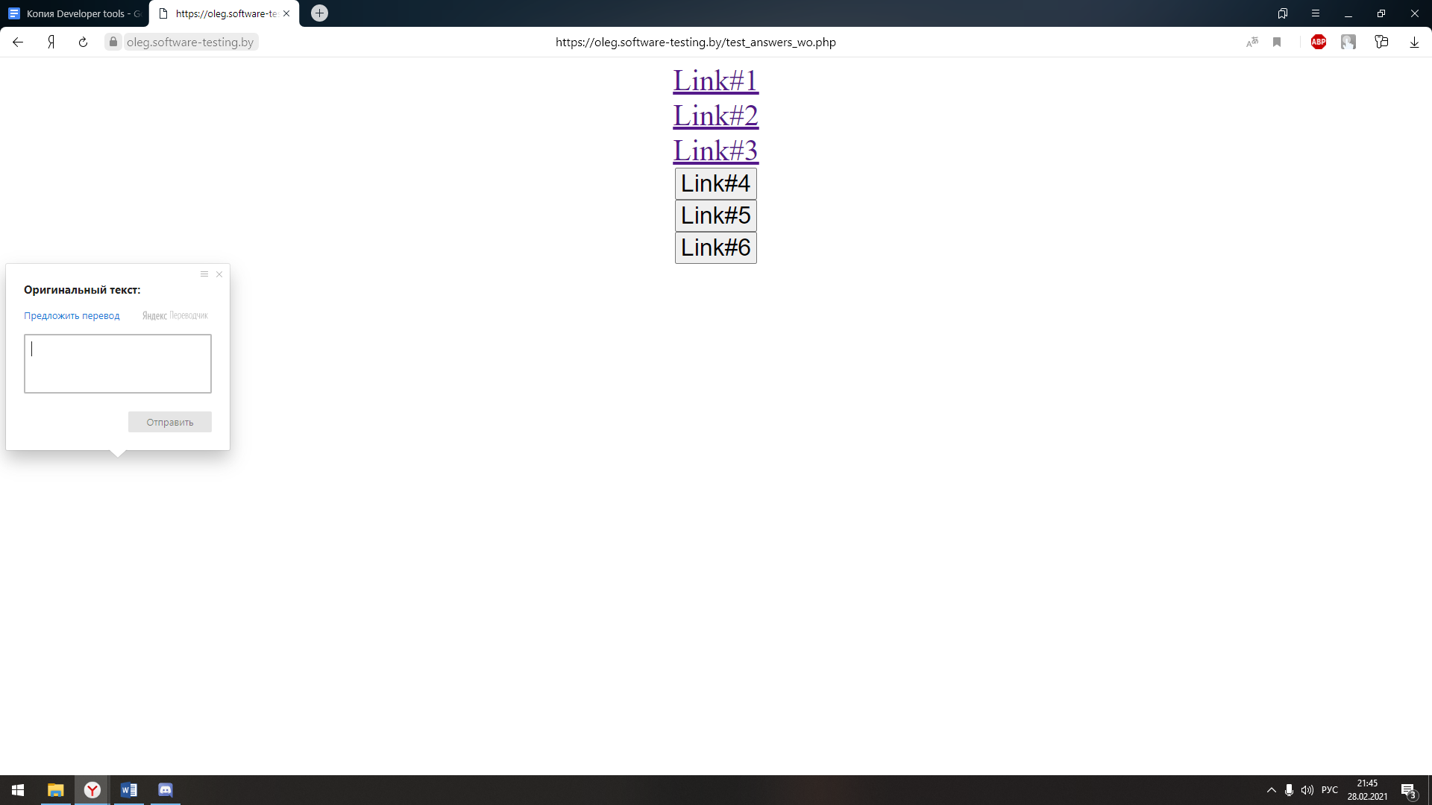

Код ответа 301 Moved Permanently при переходе Link#1

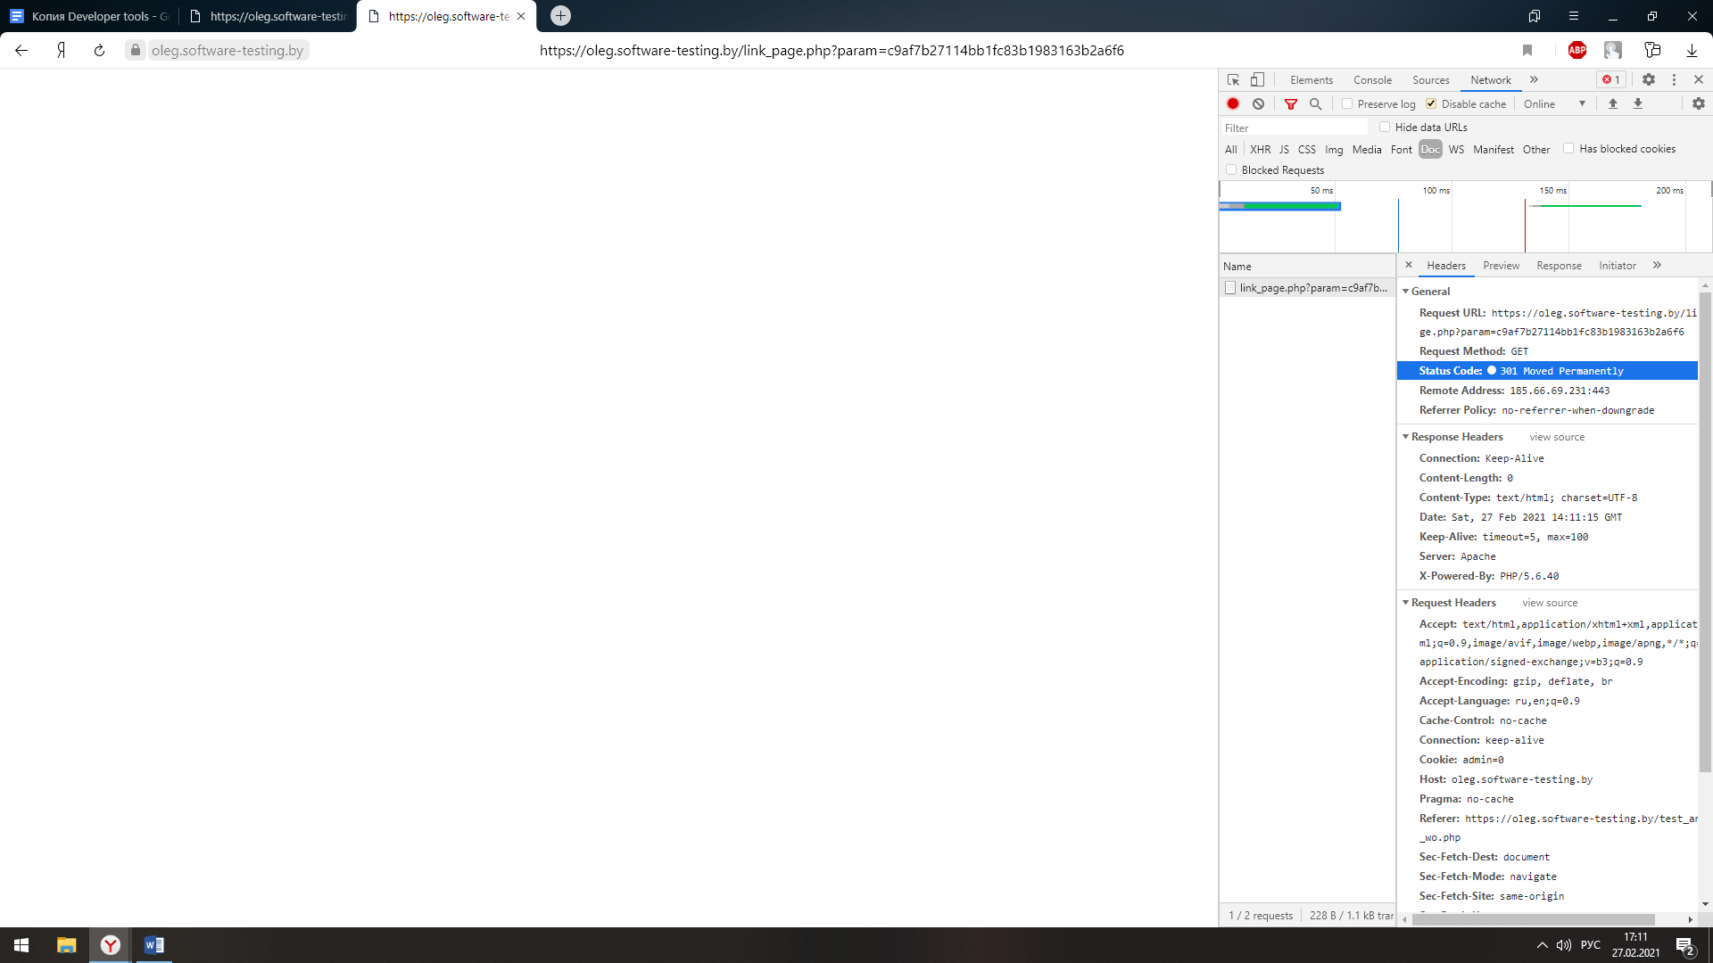

Код ответа 302 Found при переходе Link#2

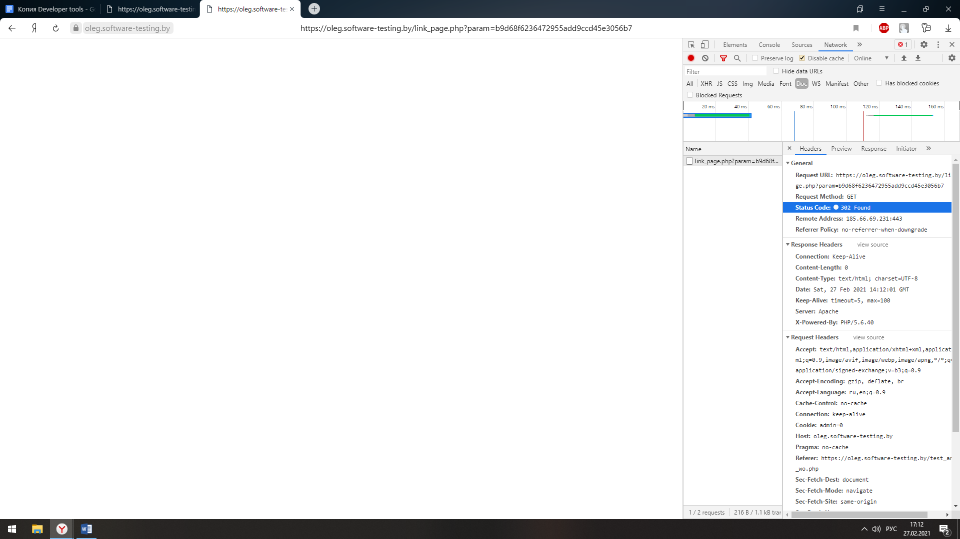

Код ответа 200 OK при переходе Link#3

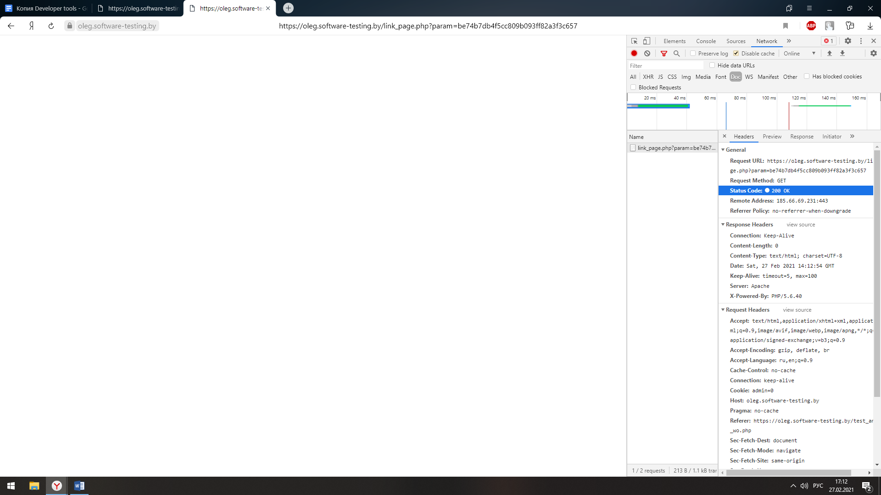

Код ответа 500 Internal Server Error при переходе Link#4

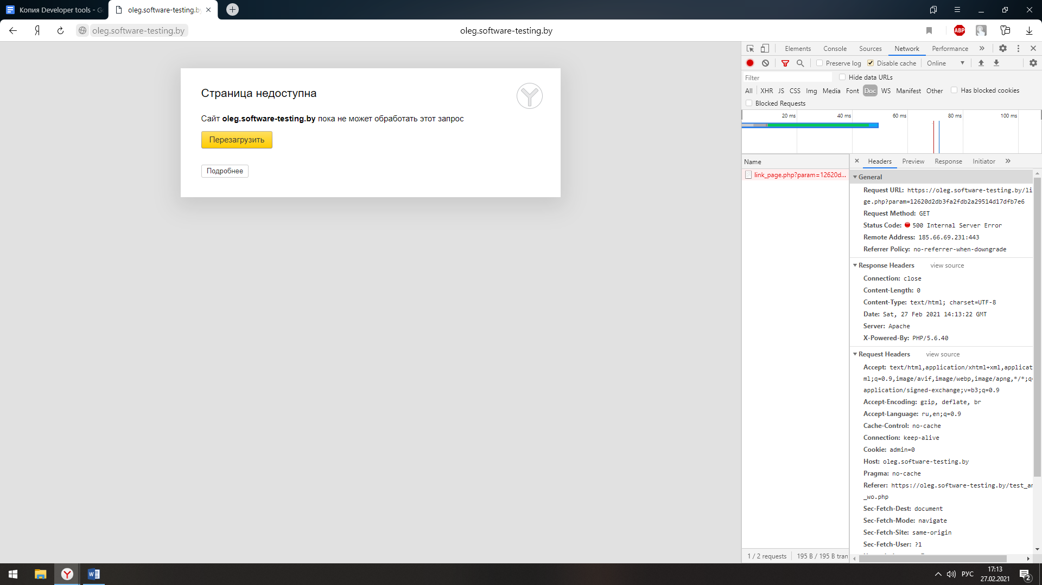

Код ответа 401 Unauthorized при переходе Link# 5

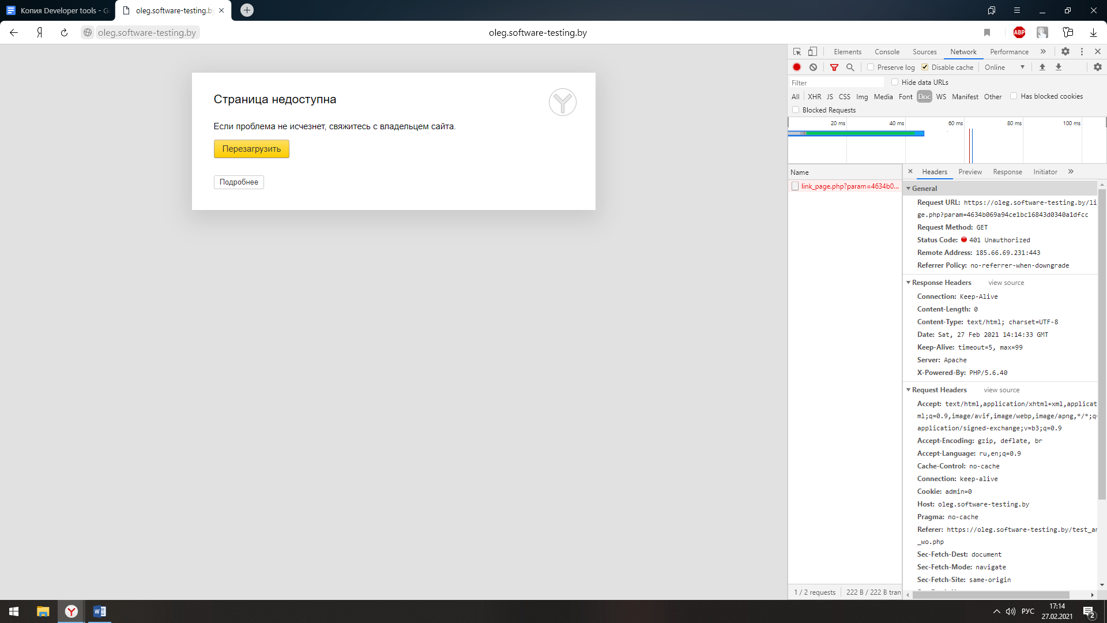

Код ответа 403 Forbidden при переходе Link#6

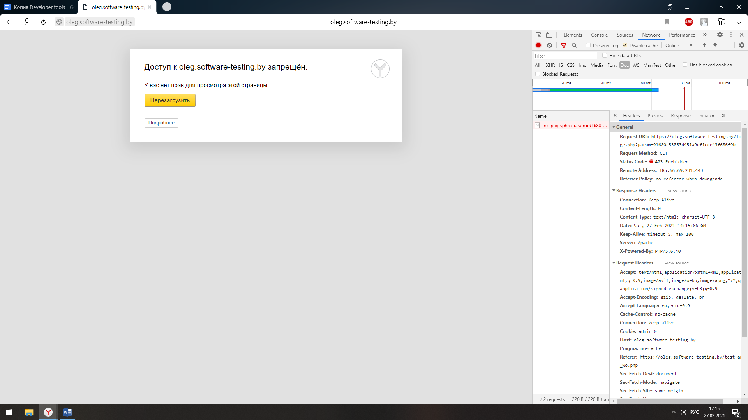

Код ответа 200 OK ,при переходе на Яндекс переводки

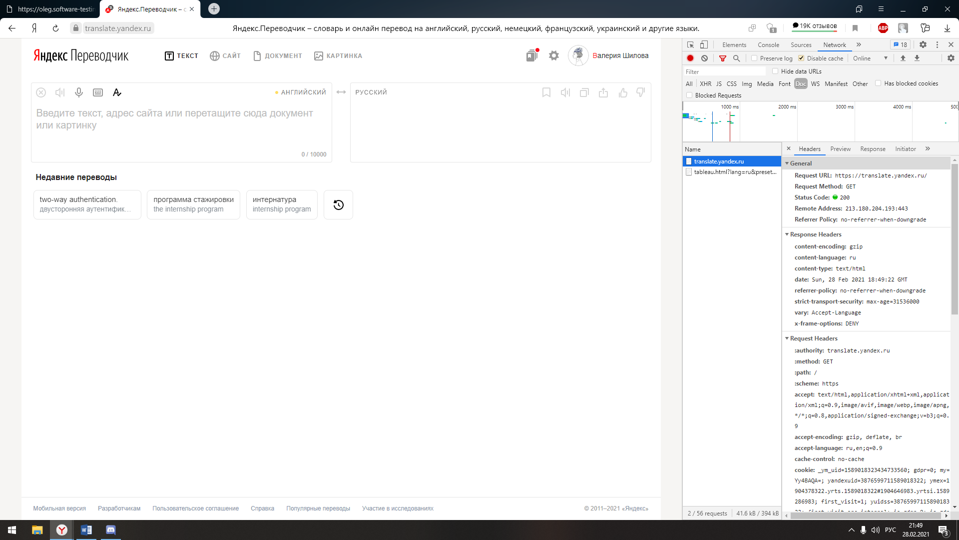

**1 Вы тестируете какое-то web-приложение и у вас есть права доступа ко всему, что только возможно. В процессе тестирования вы заходите на какую-то страницу, а браузер вам говорит “404, страница не найдена”. Опишите свои действия.**

Ответ:

Первое, что необходимо сделать – это проверить правильность написания адреса сайта или проверить, есть ли подключение к интернету. Далее:

1. Если ошибка 404 возникает при вводе URL, указывающего на файл, необходимо проверьте, что файл действительно загружен на сервер и указан правильный путь к нему.

2. Если обработка такого URL должна осуществлять при помощи правил перенаправления, либо скриптами сайта, необходимо проверить корректность записей в .htaccess, если он используется, и корректность работы используемых скриптов.

**2 Вы тестируете какое-то web-приложение. В процессе тестирования какой-то функции сервер возвращает ошибку 403. Опишите свои действия.**

Ответ:

Попробовать узнать из файла .htaccess что означает эта ошибка и как её исправить. Он расположен в корневом каталоге сайта. Найдя данный файл нужно выполнить следующие действия:

Попробовать переименовать его, взамен поставить новый либо скаченный файл с первоначальным названием

Открыть страницу, на которой появилось сообщение об ошибке.   
Если это не помогло, то скорее всего ошибка в настройках доступа. Для исправления необходимо найти корневой каталог и нажав на него ЛКМ, а затем выбрав пункт атрибуты файла, в открывшемся окне в поле Значение ввести 755, внизу окна выбрать пункт Применить только к каталогам. После подтверждения данных действия, проделать те же манипуляции, введя числовое значение 644 и выбрав пункт Применить только к файлам.

Если всё же ошибка не устранена, это значит, что она появляется из за плагинов, для исправления этой ситуации необходимо изменить имя каталога с плагинами. Это отключит их и ошибка будет устранена